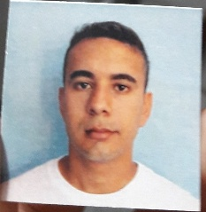
DATOS PERSONALES
NOMBRE: Germán Gastón
APELLIDO: Cardozo
FECHA DE NACIMIENTO: 07/07/1993
D.N.I : 37.585.818
CUIL: 20-37.585.818-6
EDAD: 29 años
DOMICILIO: B° Dr. Montaña 387 viviendas Mza 69 Casa 39
TELEFONO: 3794-136237

ESTUDIOS FORMALES Y CURSOS REALIZADOS
*PRIMARIO COMPLETO: escuela Juan Ramón Fernández
*SECUNDARIO COMPLETO: Colegio Nocturno Bartolomé Mitre
*TITULO: Bachiller
EXPERIENCIA LABORAL
* Personal mantenimiento clínica centro de ojos.
* Atención al público (verdulería).
* Personal para tareas generales.
* Ayudante de DURLOK .
* PERSONAL SIGLO 21 ( TRABAJO ENVENTUAL DEPOSITO DE DROGUERIA JUFEC , MANIPULACION DE MEDICAMENTOS, PREPARACION DE PEDIDOS, TRASABILIDAD, REPOSITOR DE MODULOS).

